Экспериментально - исследовательская деятельность «Волшебница вода»

Задачи:
- способствовать накоплению у детей представлений о свойствах воды;
- формировать умение детей растворять краску в воде;
- развивать познавательную активность в процессе экспериментирования;
- развивать мышление, память, внимание, наблюдательность;
- развивать навыки проведения опытов.

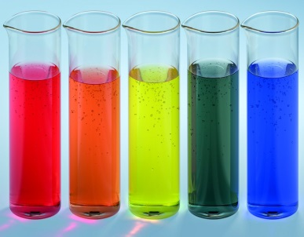 | Эксперимент 1. «Цветная вода»  Цель: Выявить свойства воды; (вода может быть тёплой и холодной), а также, что некоторые вещества растворяются в воде.  Материалы: Ёмкости с водой (холодной и тёплой), краска, палочки для размешивания, мерные стаканчики.
Ход: Воспитатель и дети рассматривают в воде 2-3 предмета. Выясняют, почему они хорошо видны (вода прозрачная). Далее дети смотрят, как воспитатель окрашивает воду, добавляя краску. Воспитатель предлагает детям окрасить воду самим, используя стаканчики с тёплой и холодной водой. Обращает внимание детей на то, что в стакане с теплой водой краска растворяется быстрее. В ходе данного эксперимента….воспит подводит к выводу…А также обращает внимание детей на насыщенность цвета: если краски добавит в стакан больше, цвет станет насыщеннее.
Данный эксперимент можно повторить по аналогии с другими предметами и красками.
Воспитатель предлагает детям выполнить данный эксперимент самостоятельно.

Эксперимент 2. «Вода нужна всем»  Цель: Дать детям представление о роли воды в жизни растений.  Материалы: тарелка с водой, ватные диски, горох.  Ход: Воспитатель спрашивает детей, что будет с растением, если его не поливать (засохнет) и предлагает взять 2 горошины. Одну помещают на блюдце в намоченную ватку, а вторую на другое блюдце - в сухую ватку. Далее воспитатель предлагает оставить горошины на несколько дней. В ходе эксперимента по истечению времени у одной горошины, которая была в ватке с водой, появился росточек, а у другой - нет. Дети наглядно убеждаются в том, что вода очень необходима растениям, чтобы они росли. | 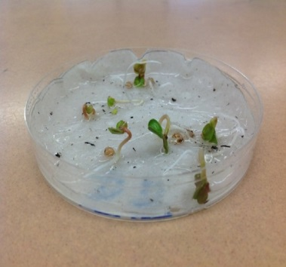
Данный эксперимент можно повторить по аналогии с другими предметами.
Воспитатель предлагает детям выполнить данный эксперимент самостоятельно.

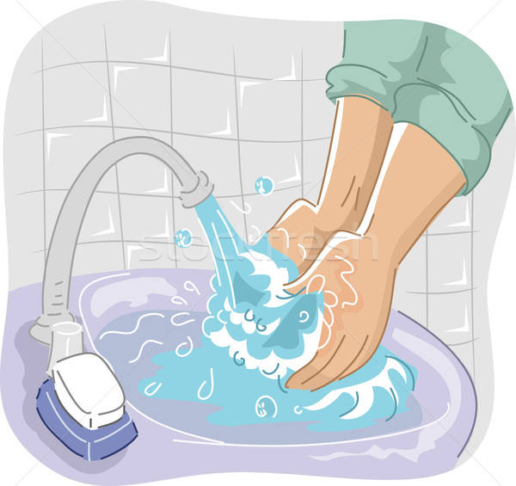 | Эксперимент 3. «Теплая и холодная вода»  Цель: формировать представления детей о том, что вода бывает разной температуры - холодной и теплой , а также о том, что в любой воде мыло мылится.  Материалы: Вода (теплая и холодная), мыло, миски (тарелки).  Ход: Воспитатель предлагает детям намылить руки сухим мылом и без воды. Затем предлагает намочить руки и мыло в миске с холодной водой. Уточняет: вода холодная, прозрачная, в ней мылится мыло, после мытья рук вода
становится непрозрачной, грязной. Затем предлагает сполоснуть руки в тазу с теплой водой. Уточняет, что руки одинаково мылятся в миске с теплой водой.
Данный эксперимент можно повторить по аналогии с другими предметами.
Воспитатель предлагает детям выполнить данный эксперимент самостоятельно.соль и сахар

Эксперимент 4. «Вода течет и капает»  Цель: Продолжать формировать представления детей о свойствах воды; развивать наблюдательность.  Материалы: Пипетка, два стакана, полиэтиленовый пакет.  Ход: а затем делает отверстие в нем. Воспитатель поднимает пакет с водой и обращает внимание детей на то, как капает вода из него (она капает, ударяясь о поверхность воды, капельки издают звуки). Затем набирает воду в пипетку и капает из нее несколько капель в миску. Далее воспитатель задает вопрос детям о том, когда вода быстрее капает: из пипетки или пакета, обращая их внимание на то, что медленнее это происходит из пипетки. Из пипетки капает медленне чем из пакепочему????Затем дети переливают воду из одной мензурки в другую, наблюдая за тем, что вода уже не капает, а льется. | 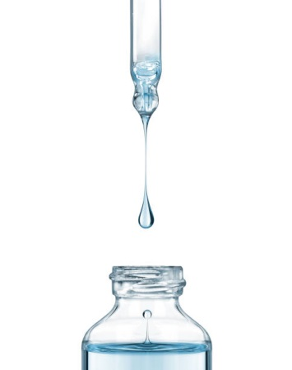
Данный эксперимент можно повторить по аналогии с другими предметами.
Воспитатель предлагает детям выполнить данный эксперимент самостоятельно.

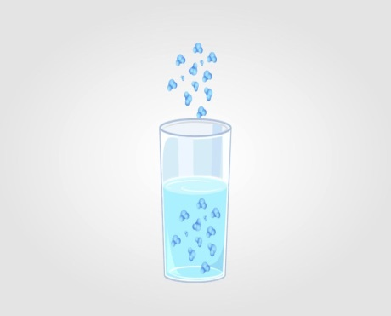 | Эксперимент 5. «Куда делась вода?»  Цель: формировать представление детей об испарении воды; развивать наблюдательность.  Материалы: Две мерные одинаковые емкости.  Ход: Воспитатель совместно с детьми наливают равное количество воды в ёмкости. Вместе с воспитателем делают отметку уровня. Одну банку закрывают плотно крышкой, другую - оставляют открытой. Обе банки ставят на подоконник. В течение недели наблюдают процесс
испарения, делая отметки на стенках ёмкостей и фиксируя результаты в дневнике наблюдений. Обсуждают, изменилось ли количество воды (уровень воды стал ниже отметки), куда исчезла вода с открытой банки (частицы воды поднялись с поверхности в воздух). Также ведут наблюдение за тем, что в закрытой ёмкости - испарение слабое (частицы воды не могут испариться с закрытого сосуда).

Эксперимент 6. «Как вытолкнуть воду?»  Цель: формировать представление детей о том, что уровень воды повышается, если класть в него предметы.  Материалы: Стакан, вода, камешки.  Ход: Воспитатель предлагает детям налить в стакан воду наполовину. Затем совместно с детьми кладет в стакан один за другим камешки, обращая внимание детей на то, как при наполняемости камней в стакане – вода поднимается все выше. Затем делает вывод о том, что чем больше камней в стакане - тем выше поднимается уровень воды до тех пор, пока не дойдёт до краёв. | 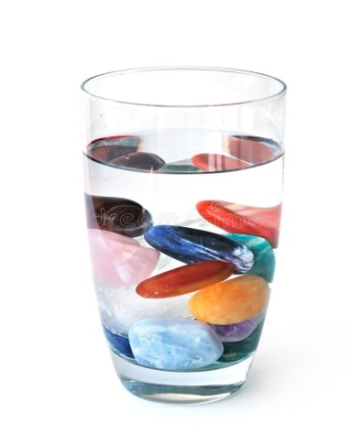
Данный эксперимент можно повторить по аналогии с другими предметами.
Воспитатель предлагает детям выполнить данный эксперимент самостоятельно.

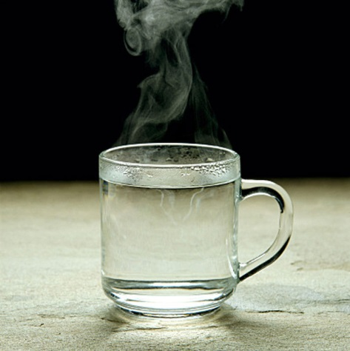 | Эксперимент 7. «вода-растворитель» соленая вода  Цель: формировать представление детей о том, как образуется пар от горячей воды.  Материалы: Стакан, горячая вода, стекло.  Ход: Воспитатель предлагает детям совместно с ним взять кружку с горячей водой и поставить ее на окно. Далее обращает внимание детей на то, что над кружкой поднимается пар. Затем берет стекло и накрывает кружку. Дети совместно с воспитателем наблюдают за тем, как на стекле образуются капельки воды, приходя к выводу о том, что вода превращается в пар, а пар затем превращается в воду.
Данный эксперимент можно повторить по аналогии с другими предметами.
Воспитатель предлагает детям выполнить данный эксперимент самостоятельно.

